Anexo 2 ao Memorando Circular nº 066/2022 - URH
Justificar Não Entrega da Declaração Anual de Bens no SIG-URH
Acessar o link Vida Funcional/Prontuário Digital/Listar Declaração Anual de Bens
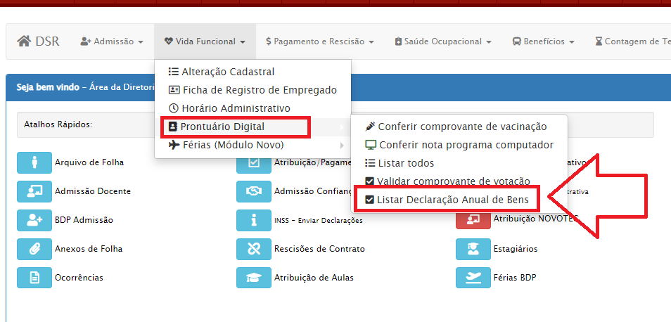
Nesta tela serão exibidos todos os servidores que possuem status “Pendente”
A opção “Justificar” aparecerá somente para este status.
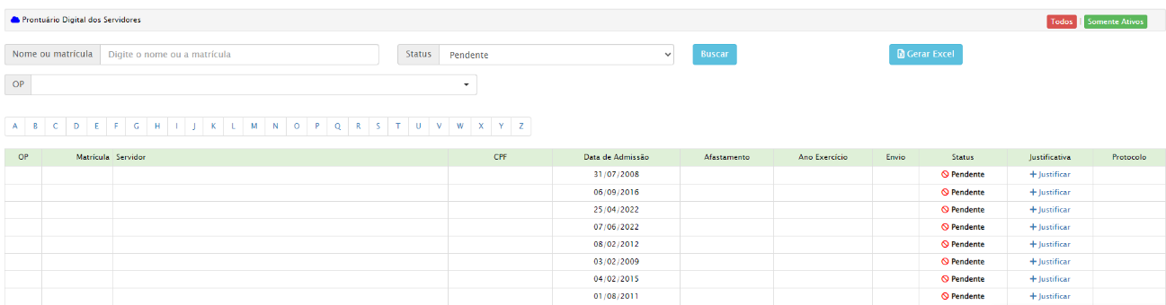
Ao clicar na opção justificar, sistema abrirá caixa de seleção para as seguintes situações
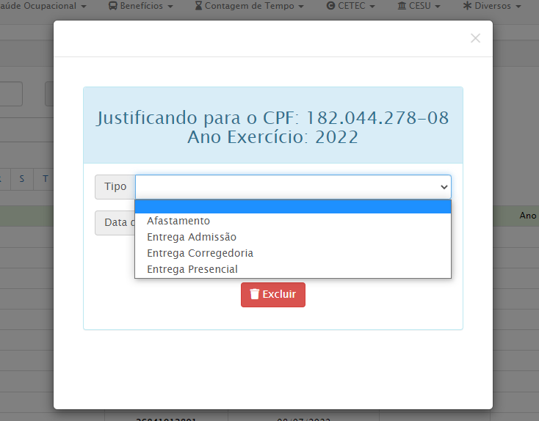
Afastamento
Quando servidor estiver afastado durante o prazo
Entrega Admissão
Servidor entregou na Admissão
Entrega Corregedoria
Entregou de acordo com a legislação em outra plataforma
Entrega Presencial
Entregou pessoalmente na Unidade

